３－１－１３：クリティカルスピード
回転機の危険速度（Critical Speed）は一般的には
「回転軸の固有振動数と外力による振動数が近づくと軸は振れ始め動的たわみが増加して、回転機を破壊する回転数」
という具合に説明されている。
そして、この回転数の整数倍を第１次危険速度、第２次危険速度と呼び運転管理は、この危険速度の周辺を避けるように提唱している。
避けるべき範囲は次の通り。
０．８＜第１次危険速度＜１．３， ０．７＜第２次危険速度
動力が電動機の場合は、この心配はないが、スチームタービンの場合は、危険速度を明記し、上記の範囲をすばやく通過するようにしなくてはならない。
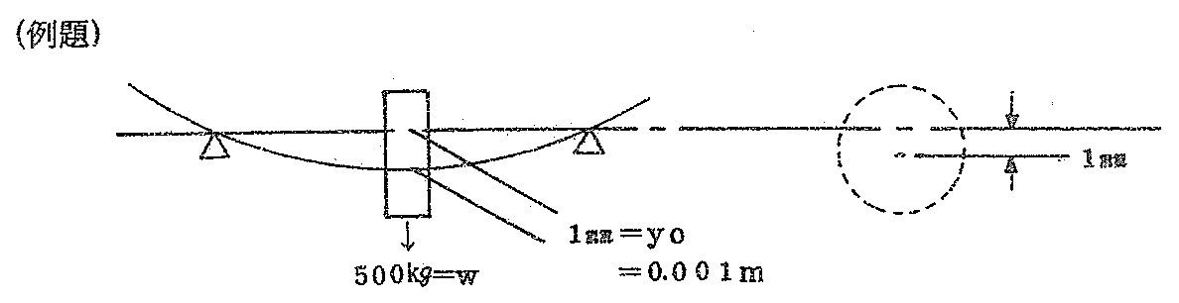

荷重とたわみの
比例定数＝
ｋ＝ｃ・ｗ/ｙo Ｃ＝1.0 荷重が一点に集中
質量＝ｍ＝ｗ/ｇ Ｃ＝1.2685 荷重が一様に分布
＝500/9.8＝51.02
第１次危険速度は
Nc（ｒｐｍ）＝（３０/π）（√ｋ/ｍ）≒9.55√ｋ/51.02
Ｃ＝1.0のとき Ｃ＝1.2685のとき
Ｋ＝ 500.000 634，250
√ｋ/ｍ＝ 98.99 111.49
Ｎｃ＝ 945ｒｐｍ 1064.7ｒｐｍ
となり、このケースでは第１次危険速度は、それぞれ９４５と１０６４．７ｒｐｍとなり、運転を避けなければならない範囲は荷重が一点に集中の場合は７５６～１２２８ｒｐｍ，荷重が一様に分布している場合は８５１～１３８４ｒｐｍということになる。

３－１－１４：機械類の始動/停止の連絡
機械類の始動及び停止時は関係者間の連絡と周知を徹底すること。

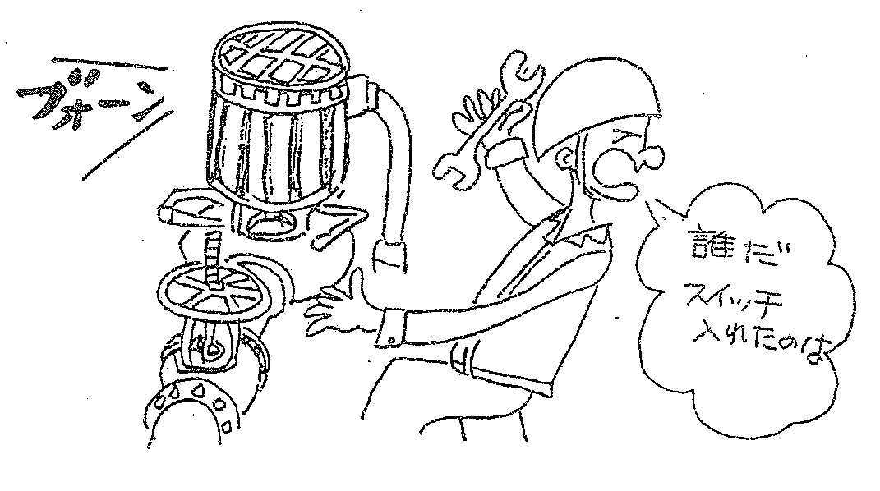

３－１－１５：整備時の電源スイッチの処置
電動機器を停止して、整備やハンドターニングを実施する時は、現場スイッチの停止と電気室、変電所内等の元電源の２重停止を行い、その両者に所定のスイッチ投入禁止札（作業責任者、作業期間等記入）を取付けること。
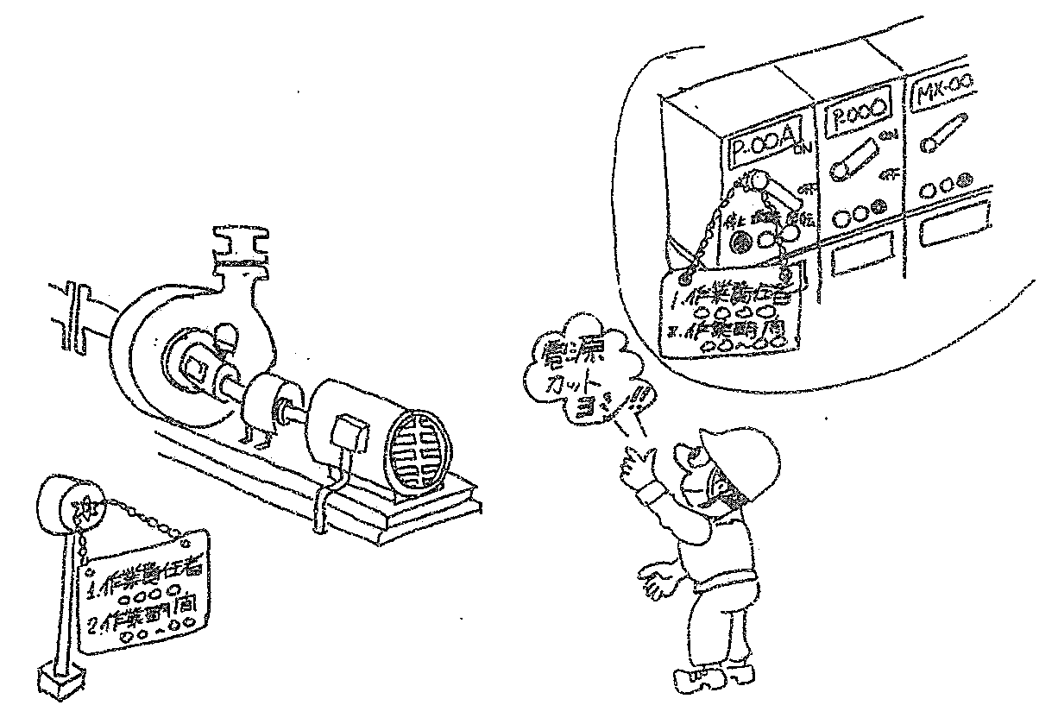
３－１－１６：カットイン機器整備時の処置
カットイン機器の整備又はハンドターニングを行う場合は、駆動源となるスチーム等のブロックバルブを閉止すること。

３－１－１７：機器整備時の処置
プラント運転中に、ポンプ、コントロールバルブ、熱交換器等の整備を行う場合は、プランク板をそれらの機器の上流と下流側に取付けるなどして、確実に縁切りをおこなうこと。
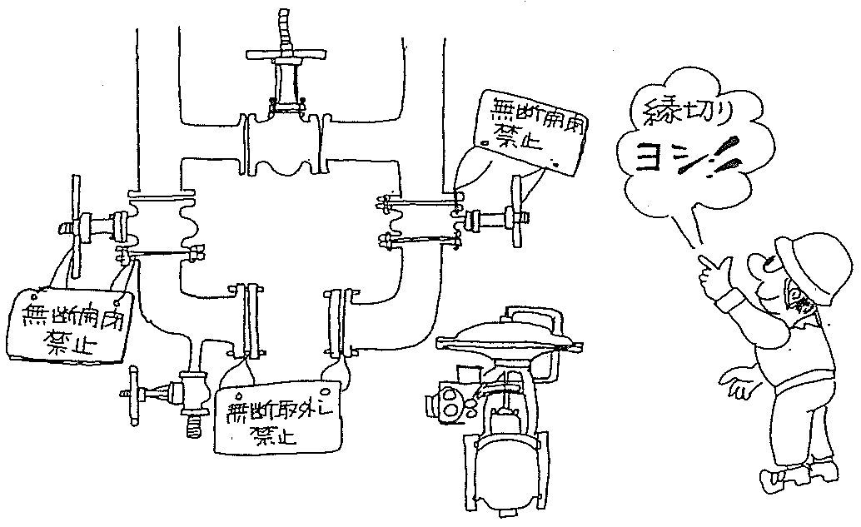

３－１－１８：部外者のスイッチ類等の操作禁止
スイッチ類、機器、諸設備等の操作は、定められた者以外の者が行ってはならない。ただし、特に指定して許可した場合はこの限りではない。

（例）協力会社操作許可バルブ
